1. **Contexte**

Cette Application à pour but de gérer les activités d’une association marocaine et plus précisément les dons dédié à la gestion de la pandémie du Coronavirus.

1. **Besoins**

* Faciliter et promouvoir les activités de dons.
* Plusieurs associations qui collectent les fonds n’ont pas de plateforme en ligne.
* Pouvoir aider les gens tout en étant confiné.

***Les Acteurs***

* *Bénéficiaire* : c’est celui qui va consulter le site web pour demander de l’aide à l’association et remplir un formulaire ou il va décrire sa situation.
* *Donateur*: c’est celui qui va faire un don pour l’association.
* *Admin*: Membre de l’association qui va gérer les demandes des bénéficiaires ainsi que la consultation des dons reçus.

**Use Case :**

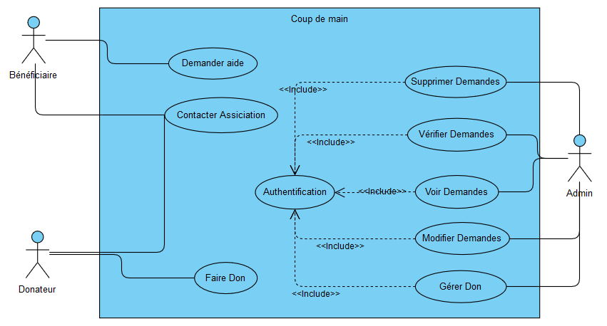

Classement des cas d'utilisation par ordre de priorité et risque

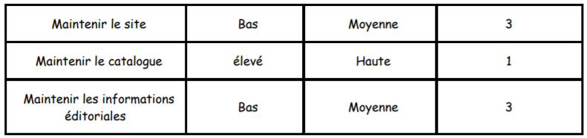

|  |  |  |  |
| --- | --- | --- | --- |
| Cas d’utilisation | Risque | Priorité | Incrément |
| Demande Aide | Moyen | Haute | 1 |
| Contacter Association | Faible | basse | 3 |
| Faire Don | Moyen | Haute | 1 |
| Authentification | Faible | Haute | 1 |
| Gérer Don | Moyen | Haute | 1 |
| Modifier Demande | Moyen | Moyenne | 2 |
| Voir Demande | Moyen | Moyenne | 2 |
| Vérifier Demande | Moyen | Haute | 1 |  |  |
| Supprimer Demande | Moyen | Haute | 1 |  |  |

**Diagram de Class**

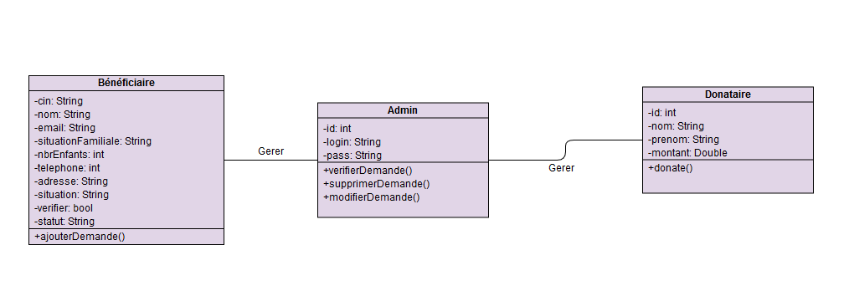

**Budget :**

Pour le budget dans ce cas ce projet sera comme un don pour l’association pour l’aider à gérer ses activités.

Mais pour l’estimation :  
2 techniciens avec un salaire de 4500 Dh/mois alors c’est 9000 Dh.  
9000 Dh x 3 = 27 000 Dh.